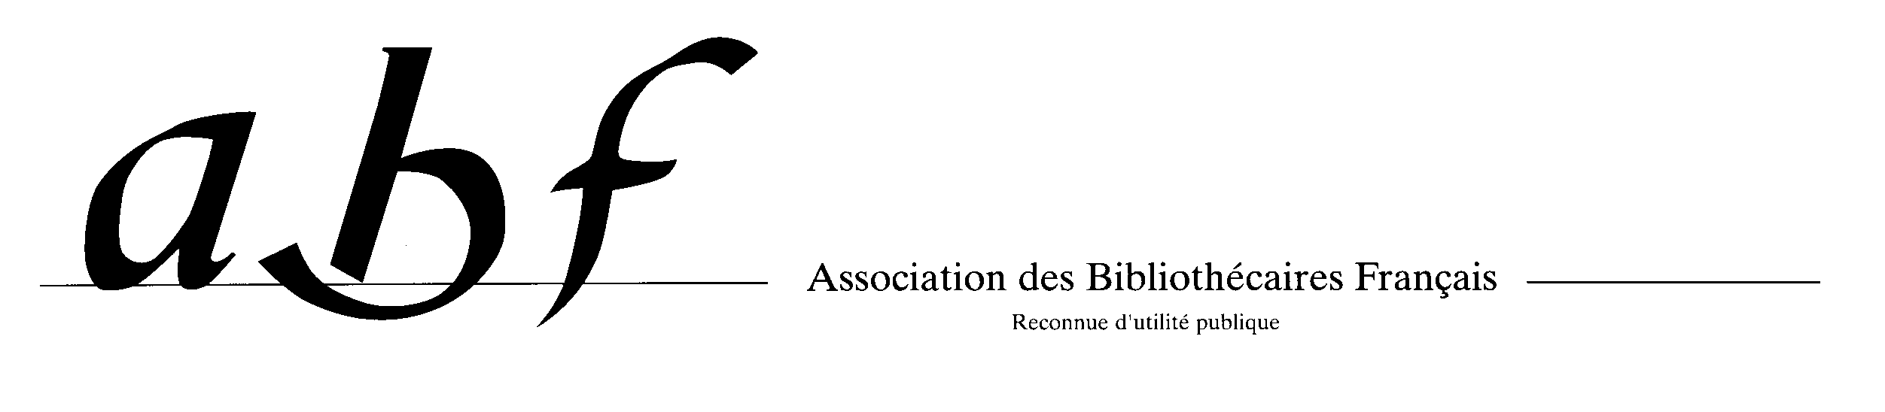

Le 9 septembre 2005, Le Figaro publiait un article de Delphine de Maleville, intitulé « L’homoparentalité racontée aux tout-petits » accompagné d’une interview de la pédiatre Edwige Antier qui déclarait (titre de l’interview) : « Ce genre d’histoire peut nuire à la construction de l’enfant ». Le contenu de ces articles oblige l’Association des bibliothécaires français à réagir très fermement, pour défendre le droit à l’accès de tous à des points de vue pluralistes, au sein des bibliothèques.

De quoi s’agit-il ? D’un petit album d’Ophélie Texier, intitulé « Jean a deux mamans », publié en 2004 par l’École des loisirs, dans la collection Loulou & Cie. Cette collection présente à de jeunes enfants des modèles familiaux atypiques.

L’article faisait état de l’émotion d’une maman qui avait à la demande de sa fille de 5 ans emprunté le livre. Elle explique peu d’ailleurs les motifs de cette émotion. Suffit-il que Jean soit élevé par deux personnes du même sexe pour qu’ipso facto on s’étouffe ?

C’est dans l’interview d’Edwige Antier qu’on trouvera l’argumentation : l’homoparentalité serait un « fait marginal », elle véhiculerait donc des « anti-valeurs » (à ce compte, la sainteté et l’héroïsme guère non plus très répandus seraient à mettre dans le même sac ?). Edwige Antier défend la thèse (controversée) selon laquelle les impressions infantiles sont indélébiles : « De zéro à 6 ans, ce que vous voyez et entendez, vous l’engrangez comme un fait intangible, cela se colle à votre mémoire ». On imagine pourtant que la petite Camille ne limitera pas ses activités de lectrice à « Jean a deux mamans ». Et il est fort probable que les albums qu’elle rencontrera lui proposeront des modèles divers, y compris des exemples nombreux de familles plus traditionnelles. L’ensemble de ses lectures entrera vraisemblablement dans la mémoire de Camille (pas forcément de façon indélébile…), pour lui apprendre, entre autres, qu’il n’existe pas qu’une seule façon de vivre, ce qui, qu’on le déplore ou qu’on s’en réjouisse, n’est ni plus ni moins que la réalité.

Ce qui nous a tout particulièrement choqués, c’est que pour la maman comme pour la pédiatre, le fait aggravant soit que le livre ait été emprunté dans une bibliothèque municipale.
Laurence affirme qu’elle n’a de ce fait aucun choix. : « Quand ma fille veut ce livre parce qu’elle adore les images et que je refuse, qu’est-ce que je lui réponds ? » et Edwige Antier de renchérir : « Les idées marginales doivent être le choix des parents, en aucun cas celui d’une bibliothèque municipale ou d’une mairie ». À la première, on peut répondre qu’elle a tout autant le choix dans une bibliothèque que dans une librairie, et qu’il est de son droit le plus strict, mais aussi de sa responsabilité d’oser affirmer son point de vue puisqu’elle est associée au choix de sa fille. Quant à la position d’Edwige Antier, elle a d’autant plus de poids qu’elle est 1er adjoint au maire du 8e arrondissement de Paris (ce n’est pas dit dans l’article), et donc en situation d’appliquer ses principes.

Tout cela rappelle aux moins jeunes d’entre nous les effervescences des années quatre-vingt. Une fois de plus, l’Association des bibliothécaires français doit donc réaffirmer avec force, en se référant au code de déontologie qu’elle a adopté en 2003 le devoir des bibliothécaires de : « ne pratiquer aucune censure, [de] garantir le pluralisme et l’encyclopédisme culturel des collections ». Elle rappelle que ce livre n’a fait l’objet d’aucune interdiction a priori ou a posteriori, et elle assure également de son soutien, l’École des loisirs, éditeur de l’ouvrage, dont les bibliothécaires connaissent et apprécient le souci constant de qualité et le sérieux qui l’animent depuis sa création.

Le Bureau national de l’ABF
Paris, le 7 novembre 2005

